三助一辅管理模块操作说明

1.打开校园信息门户进入研究生教育管理系统。
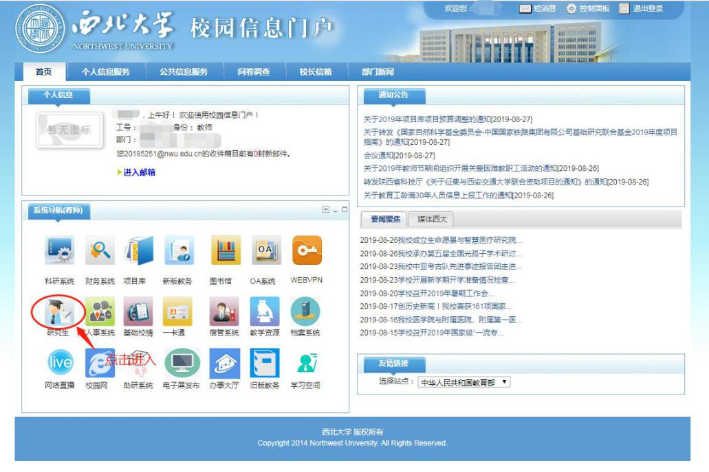
- 院系管理人员与行政部门管理人员进入系统后均直接点击“三助”模块进入。
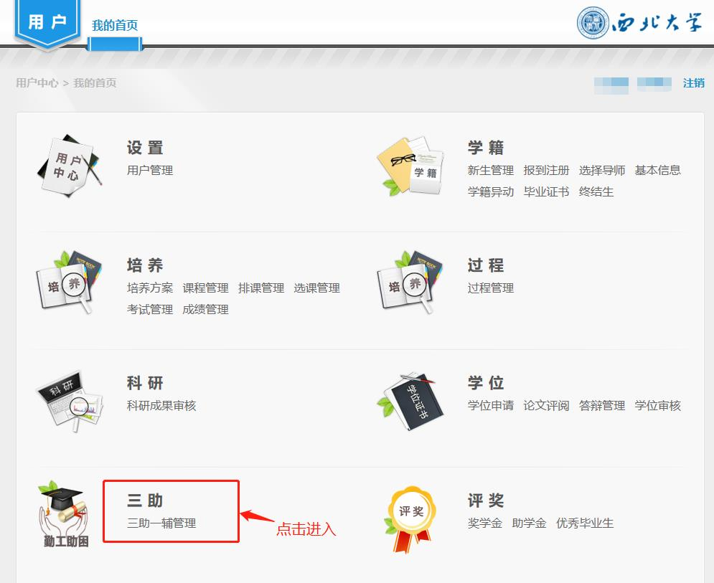
- 进入录入岗位模块，点击添加，详细信息页面弹出后根据本单位用人需求对内容进行填写，信息录入完毕后点击保存，等待审核通过。
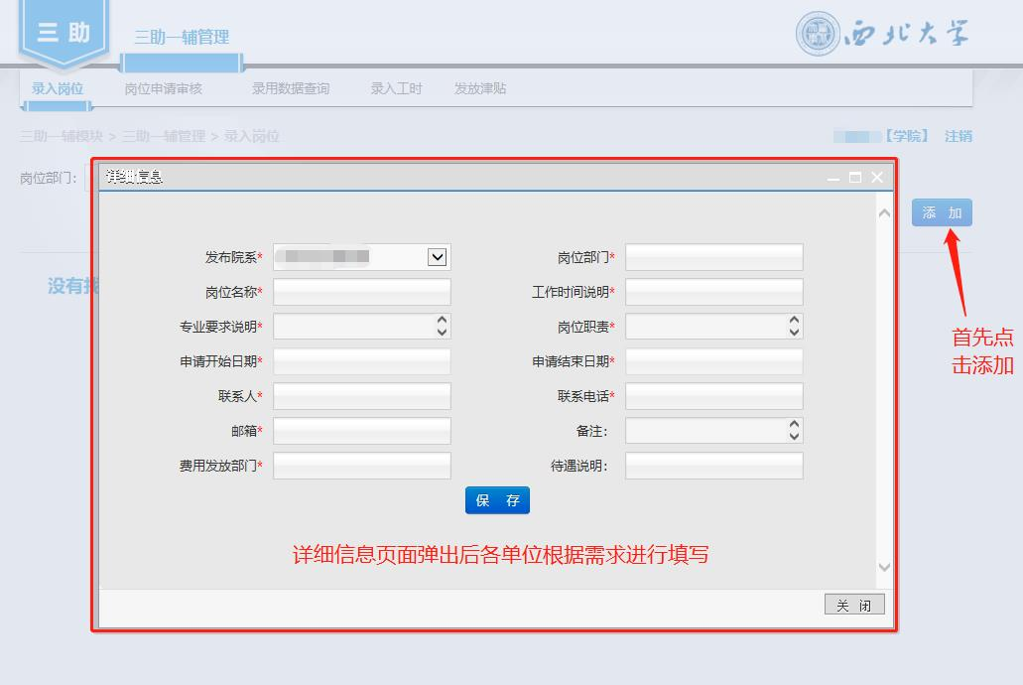
4.研究生院将岗位信息审核通过后，所有岗位需求信息将面向全校学生公开应聘，操作人员对学生信息进行审核并保存后即为录用该学生。
5. 操作人员进入“录用数据查询”查看本部门已录用学生、录用时间等信息。
